# Congatec_Standardlogo_RGB.jpgPressemitteilung

Neue lokale Produktionskapazitäten stärken die globale Präsenz von congatec und begegnen so den Herausforderungen im internationalen Handel

**congatec erweitert seine globalen Produktionskapazitäten durch Kooperation mit Kontron**

**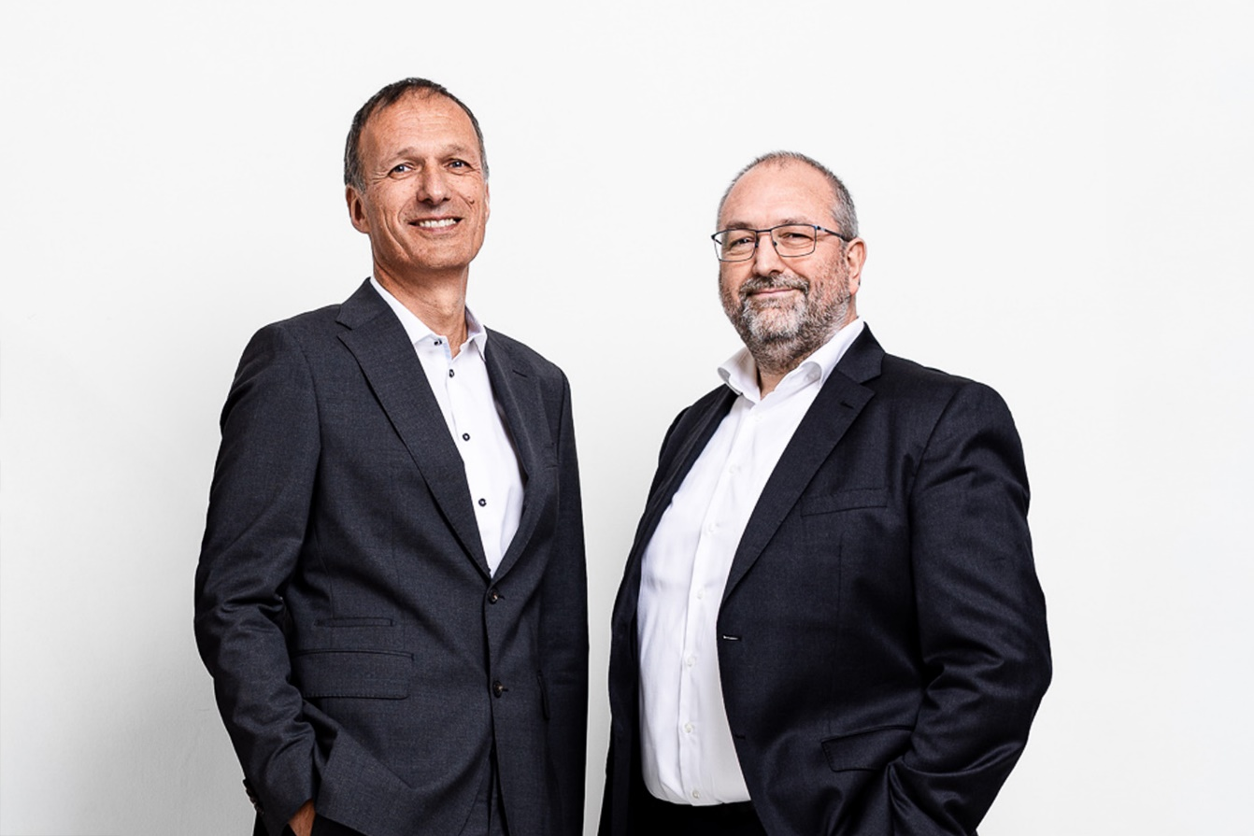**

*Dr. Dominik Reßing, CEO von congatec, und Konrad Garhammer, COO und CTO von congatec, freuen sich über die Ausweitung der Kooperation mit Kontron.*

**Deggendorf, Deutschland, 15. Mai 2025 \* \* \*** congatec – ein führender Anbieter von Embedded- und Edge-Computing-Technologie – gab heute bekannt, die Zusammenarbeit mit Kontron – einem weltweit führenden Anbieter von IoT-Technologie – auszuweiten. Kontron wird weiterer Partner von congatec zur Herstellung von Computer-on-Modules. Diese Kooperation ist ein wichtiger Baustein des Local-for-Local-Ansatzes von congatec zur Effizienzsteigerung angesichts der Herausforderungen im internationalen Handel und einer verstärkt von geopolitischen Überlegungen geprägten Kundennachfrage.

Mit diesem Schritt erhält congatec Zugang zu dem breit aufgestellten internationalen Produktionsnetzwerk von Kontron mit über 20 Werken unterschiedlicher Ausrichtung und dem Know-how im Bereich der SMT-Bestückung. Durch die Nutzung lokaler Produktionsstätten von Kontron in den Vereinigten Staaten erwartet congatec erhebliche Kostenvorteile und die Vermeidung von Einfuhrzöllen in die USA. Darüber hinaus wird congatec das Supply-Chain-Management sowie Produktions- und Logistikkapazitäten von Kontron nutzen, um seine globale Reichweite und lokale Präsenz in allen Regionen der Welt weiter zu stärken.

„Die Herstellerkooperation mit Kontron ist ein logischer Schritt, denn beide Unternehmen teilen die gleichen Werte und die gleiche innovative Technologie-Roadmap sowie leistungsstarke Partnerschaften mit führenden Halbleiteranbietern wie Intel, AMD, Qualcomm, Texas Instruments und NXP,“ so Konrad Garhammer, COO und CTO von congatec. „Beide Unternehmen erfüllen mit ihren umfangreichen Portfolios von Computer-on-Modules höchste Qualitätsstandards in sehr anspruchsvollen Branchen, darunter Medizintechnik, industrielle Automatisierung, Robotik und Embedded-Edge-Computing für das Transportwesen, die Avionik und In-Vehicle-Anwendungen.”

**Ausweitung der Zusammenarbeit in naher Zukunft erwartet**

„Kontrons Tochtergesellschaft JUMPtec und congatec sind beide führende Entwickler von Embedded-Modules der Standards COM Express, COM-HPC, SMARC Module und Qseven – vor diesem Hintergrund planen wir, unsere Zusammenarbeit in naher Zukunft auch auf andere Bereiche auszuweiten“, ergänzt Dr. Dominik Reßing, CEO von congatec. „Derzeit verhandeln wir über mögliche Partnerschaften in den Bereichen Entwicklung, Know-how-Austausch und über gemeinsame Vertriebs- und Marketingaktivitäten, die vorbehaltlich einer Einigung auch zu einer Kapitalbeteiligung von congatec an JUMPtec führen können.“

\* \* \*

**Über congatec**

congatec ist ein weltweit führender Anbieter von high-performance Hardware- und Software-Buildingblocks für Embedded- und Edge-Computing-Lösungen auf Basis von Computer-on-Modules (COM). Die leistungsstarken Computermodule werden in einer Vielzahl von Systemanwendungen und Geräten in der industriellen Automatisierung, der Medizintechnik, der Robotik, der Telekommunikation und vielen anderen Branchen eingesetzt. congatecs applikationsfertige high-performance aReady.-Ecosystems vereinfachen und beschleunigen die Entwicklung von Lösungen vom COM bis zur Cloud. Dieser applikationsfertige Ansatz kombiniert COMs mit Services und kundenspezifisch konfigurierbaren Schlüsseltechnologien für Systemkonsolidierung, IoT, Security und Künstliche Intelligenz. Unterstützt vom Mehrheitsaktionär DBAG Fund VIII, einem deutschen Mittelstandsfonds mit Fokus auf wachsende Industrieunternehmen, verfügt congatec über die Finanzierungs- und M&A Erfahrung, um diese expandierenden Marktchancen zu nutzen. Weitere Informationen finden Sie unter [www.congatec.de](https://www.congatec.com/de/) oder auf [LinkedIn](https://www.linkedin.com/company/congatec/) und [YouTube](https://www.youtube.com/congatecAE).

**Über Kontron**

Die Kontron AG ([www.kontron.com](https://eqs-cockpit.com/cgi-bin/fncls.ssp?fn=redirect&url=15b7d989ceadc227ab08519c4a32eb26&application_id=2136778&site_id=news_data&application_name=news), ISIN AT0000A0E9W5, WKN A0X9EJ, KTN) ist ein führendes IoT-Technologieunternehmen. Seit mehr als 20 Jahren unterstützt Kontron Unternehmen aus den unterschiedlichsten Branchen dabei, mit intelligenten Lösungen wirtschaftliche Ziele zu erreichen. Von automatisierten industriellen Abläufen, intelligenterem und sicherem Transportwesen bis hin zu fortschrittlichen Kommunikations-, Konnektivitäts-, Medizin- und Energielösungen bietet das Unternehmen seinen Kunden wertschöpfende Technologien. Mit der Übernahme der Katek SE Anfang 2024 stärkt Kontron das Portfolio durch die neue Division GreenTec mit den Bereichen Solarenergie und eMobility maßgeblich und beschäftigt rund 7.000 Mitarbeiterinnen und Mitarbeiter in mehr als 20 Ländern weltweit. Kontron ist im SDAX® sowie TecDAX® der Deutschen Börse gelistet Weitere Informationen zu Kontron finden Sie auf [LinkedIn](https://eqs-cockpit.com/cgi-bin/fncls.ssp?fn=redirect&url=ff0d1a8a271724d01b31d6ea0245d42b&application_id=2136778&site_id=news_data&application_name=news) und im offiziellen [Kontron Blog](https://eqs-cockpit.com/cgi-bin/fncls.ssp?fn=redirect&url=c338acc63dc2f7d3f12576409fb69591&application_id=2136778&site_id=news_data&application_name=news).

**Leserkontakt:**

congatec

Telefon: +49-991-2700-0

info@congatec.com

[www.congatec.com](http://www.congatec.com)

**Pressekontakt congatec:**

Christof Wilde

Telefon: +49-991-2700-2822

christof.wilde@congatec.com

**Pressekontakt Kontron:**

**Alexandra Kentros**  
Kontron AG - Communications  
Tel: +49 151 151 938 81  
[group-pr@kontron.com](mailto:group-pr@kontron.com)